Obec Hybe , 032 31 Hybe č.2
–––––––––––––––––––––––––––––––––––––––––––––––––––––––––––––––––––––––––––

Výročná správa Obce Hybe
za rok 2021
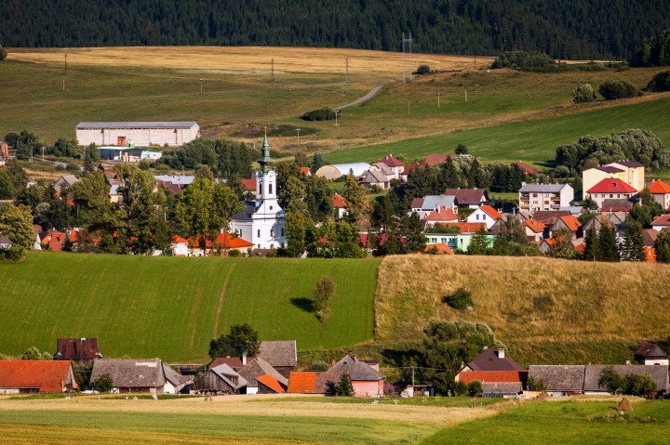

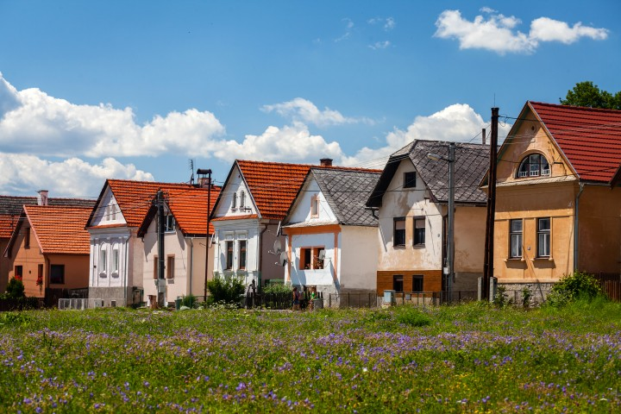
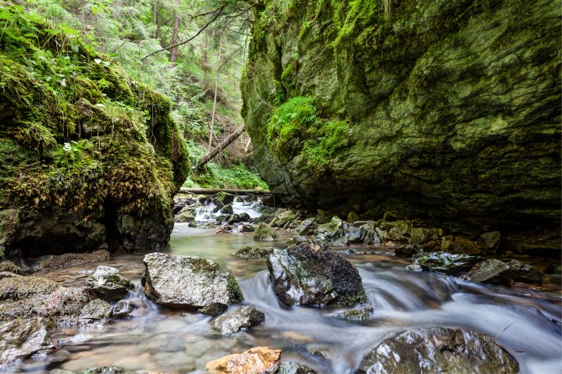

OBSAH :

- Základná charakteristika obce

  - Geografické údaje
  - Demografické údaje
  - Symboly obce,erb
  - História obce
  - Zdravotníctvo
  - Sociálne zabezpečenie
  - Kultúra, pamiatky a významné osobnosti obce, vzdelávanie, šport
1.8 Organizačná štruktúra Obce Hybe k 31.12.2021

- Záverečný účet a rozpočtové hospodárenie za rok 2021

  - Rozpočet obce na rok 2021
  - Rozbor plnenia príjmov za rok 2021
  - Rozbor čerpania výdavkov za rok 2021
  - Prebytok/schodok rozpočtového hospodárenia za rok 2021
  - Tvorba a použitie prostriedkov peňažných fondov (rezervného fondu) a sociálneho fondu
  - Bilancia aktív a pasív k 31.12.2021
  - Prehľad o stave a vývoji dlhu k 31.12.2021
  - Hospodárenie príspevkových organizácií
  - Prehľad o poskytnutých dotáciách právnickým osobám a fyzickým osobám - podnikateľom podľa § 7 ods. 4 zákona č.583/2004 Z.z.
  - Podnikateľská činnosť
  - Finančné usporiadanie finančných vzťahov voči:
    - zriadeným a založeným právnickým osobám
    - štátnemu rozpočtu
    - štátnym fondom
    - rozpočtom iných obcí
    - rozpočtom VÚC
  - Hodnotenie plnenia programov obce – Hodnotiaca správa k plneniu programového rozpočtu

- Konsolidácia hospodárenia za rok 2021
- Udalosti osobitného významu po skončení účtovného obdobia

- Základná charakteristika Obce Hybe

Obec je samostatný územný samosprávny a správny celok Slovenskej republiky. Obec je právnickou osobou, ktorá samostatne hospodári s vlastným majetkom a s vlastnými príjmami. Základnou úlohou obce pri výkone samosprávy je starostlivosť o všestranný rozvoj jej územia a o potreby jej obyvateľov.

Obecný úrad je výkonným orgánom obecného zastupiteľstva a starostu zložený z pracovníkov obce. Zabezpečuje administratívne a organizačné veci obecného zastupiteľstva a starostu, ako aj ďalších zriadených orgánov obecného zastupiteľstva.

Organizáciu obecného úradu, objem mzdových prostriedkov a rozsah technických prostriedkov potrebných na jeho činnosť určuje obecné zastupiteľstvo.
Obecný úrad najmä
- zabezpečuje písomnú agendu všetkých orgánov obce,
- zabezpečuje odborné podklady a iné písomnosti na rokovanie obecného zastupiteľstva a obecnej rady,
- vypracúva písomné vyhotovenia všetkých rozhodnutí starostu vydaných v správnom konaní,
- vykonáva nariadenia, uznesenia obecného zastupiteľstva a rozhodnutia starostu.
Prácu obecného úradu organizuje starosta. V obciach s väčším počtom pracovníkov môže byť zriadená funkcia prednostu obecného úradu.
Predstaveným obce a najvyšším výkonným orgánom obce je starosta. Volia ho obyvatelia obce v priamych voľbách. Funkčné obdobie starostu sa končí zvolením nového starostu a zložením sľubu. Spôsob volieb upravuje osobitný predpis.

Starosta
- zvoláva a vedie zasadnutia obecného zastupiteľstva a obecnej rady a podpisuje ich uznesenia,
- vykonáva obecnú správu,
- zastupuje obec vo vzťahu k štátnym orgánom, k právnickým a fyzickým osobám,
- rozhoduje vo všetkých veciach správy obce, ktoré nie sú zákonom alebo organizačným poriadkom obecného zastupiteľstva vyhradené obecnému zastupiteľstvu.

Starosta je štatutárnym orgánom v majetkovoprávnych vzťahoch obce a v pracovnoprávnych vzťahoch pracovníkov obce. V administratívnoprávnych vzťahoch je správnym orgánom. Starostom obce je od roku 2018 Ing. Karol Pavlíček.
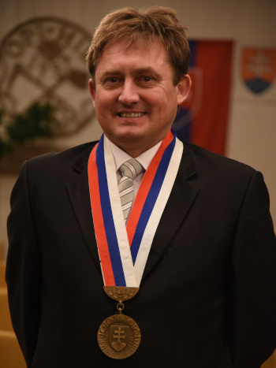
Obecné zastupiteľstvo je zastupiteľský zbor obce zložený z poslancov zvolených v priamych voľbách obyvateľmi obce. Volebné pravidlá upravuje osobitný predpis. Funkčné obdobie obecného zastupiteľstva sa končí zložením sľubu poslancov novozvoleného obecného zastupiteľstva na štyri roky.

Obecné zastupiteľstvo rozhoduje o základných otázkach života obce, najmä je mu vyhradené:
- určovať zásady hospodárenia a nakladania s majetkom obce a s majetkom štátu, ktorý užíva, schvaľovať najdôležitejšie úkony týkajúce sa tohto majetku a kontrolovať hospodárenie s ním,
- schvaľovať rozpočet obce a jeho zmeny, kontrolovať jeho čerpanie a schvaľovať záverečný účet obce, schvaľovať emisiu komunálnych dlhopisov, schvaľovať zmluvu uzavretú podľa § 20 ods. 1, rozhodovať o prijatí úveru alebo pôžičky, o prevzatí záruky za poskytovanie návratnej finančnej výpomoci zo štátneho rozpočtu,
- schvaľovať územný plán obce alebo jej časti a koncepcie rozvoja jednotlivých oblastí života obce,
- rozhodovať o zavedení a zrušení miestnej dane alebo miestneho poplatku podľa osobitných predpisov,
- určovať náležitosti miestnej dane alebo miestneho poplatku a verejnej dávky a rozhodovať o prijatí úveru alebo pôžičky,
- vyhlasovať hlasovanie obyvateľov obce o najdôležitejších otázkach života a rozvoja obce a zvolávať verejné zhromaždenia občanov,
- uznášať sa na nariadeniach,
- schvaľovať dohody o medzinárodnej spolupráci a členstvo obce v medzinárodnom združení,
- určovať organizáciu obecného úradu a určovať plat starostu a hlavného kontrolóra,
- zriadiť funkciu hlavného kontrolóra a určovať mu rozsah pracovného úväzku a ďalšie
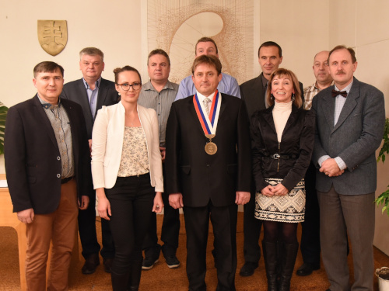

  - Geografické údaje

Geografická poloha obce :

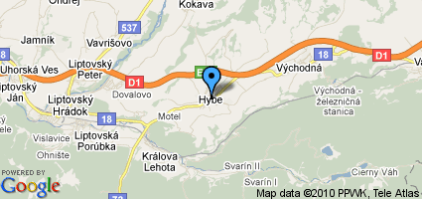

Obec Hybe leží v severnej časti Slovenska. Nachádza sa v Liptovskej kotline na úpätí Vysokých a Nízkych Tatier, v údolí Hybice a Bieleho Váhu..

Nadmorská výška v strede obce je 690 m n. m. a v chotári 658–1009 m n. m. Prevažne odlesnený chotár je zväčša v povodí Bieleho váhu a Hybice. Široké chrbty majú pokrovy riečnych štrkov Pri obci sú odkryvy numulitových pieskovcov a zlepencov. V severnej časti chotára je nesúvislý, v južnej súvislejší smrekový les. Južne od obce je projektovaná štátna prírodná rezervácia Rígeľ s chránenými lesnými porastmi a teplomilnou vegetáciou.

Svojim pomerne rozsiahlym katastrálnym územím(5286,5694ha) v severojužnom smere sa najsevernejšou časťou dotýka hraníc s okresom Poprad. V Hybiach žije k 31.12.2021 1487 obyvateľov.

Obec Hybe má charakter poľnohospodárskej obce s drobnými prevádzkami miestneho významu. Roľnícke družstvo patrí medzi prosperujúce poľnohospodárske subjekty v Liptove. Urbárske pozemkové spoločenstvo Hybe je ekonomicky najsilnejším subjektom v obci. Okrem toho v Hybiach pôsobí niekoľko malých podnikateľov v rôznych odvetviach ( stavebníctvo, služby, umelecké kováčstvo, čistenie peria, pohostinstvo a iné).

Susedné mestá a obce : Východná, Kráľova Lehota, Liptovský Hrádok, Liptovský Mikuláš, Liptovská Kokava.

  - Demografické údaje

podľa posledného sčítania obyvateľstva v r. 2021

Počet obyvateľov : 1480 – muži 50,20%, ženy 49,8%

Národnostná štruktúra :
- slovenská 95,34%
- maďarská 0,07%
- rómska 0,61%
- česká 0,27%
- Poľský 0,34%
- ostatné, nezistené 3,37%

Štruktúra obyvateľstva podľa náboženského významu :
- Rímskokatolícka cirkev 321 – 21,69%
- Evanjelická cirkev augs. vyznania 767 – 51,82%
- Gréckokatolícka cirkev 7 – 0,47%
- Náboženská spol. Jehovovi svedkovia 1 – 0,07%
- Evanjelická cirkev metodistická 4 – 0,27%
- Kresťanské zbory 3 – 0,2%
- Bez vyznania,iné,nezistené:377 – 25,48%

Vývoj počtu obyvateľov v obci:
Rok 2021:
Počet obyvateľov k 1.1.2021: 1493
Zomrelí 23
Narodení 15
Odhlásení 27
Prihlásení 29
Počet obyvateľov k 31.12.2021: 1487

  - Symboly obce, erb:

Erb:

Vlajka:

  - História obce

Kráľovské mestečko Hybe vzniklo v 13.storočí vďaka svojej významnej polohe v údolí potoka Hybice, na križovatke obchodných ciest z Liptova do Spiša . Prvé písomné zmienky o Hybiach sú z roku 1239, keď kráľ Belo IV. pripojil osadu Hybu ku kráľovskému majetku v Liptove.
V auguste roku 1265 udelil Belo IV. osade Hyba štatút výsadného kráľovského mesta . Od tohoto roku sa Hybe vyvíjali ako mestečko v právnom aj ekonomickom zmysle.
Vďaka výsadám, ktoré boli banskému a kráľovskému mestečku Hybe udelené - výsada voliť si richtára a farára, oslobodenie od platenia poplatkov na miestnom trhu, získanie práva meča a trhov, hranice vlastného chotára, možnosť polovať a loviť ryby v chotári Hýb, používanie vlastnej mestskej pečate s mestkým znakom - sa v porovnaní s ostatnými osadami v hornom Liptove vytvorili lepšie podmienky pre rozvoj hospodárstva a obchodu.
Hybenia sa okrem tradičného roľníctva venovali aj remeslám a najmä obchodu. Od konca 13.storočia sa tu konal trh. V hospodárskom živote mestečka zohralo istý čas svoju významnú úlohu aj baníctvo, no nenadobudlo taký rozsah ako v stredoslovenských banských mestách. V ďalších storočiach zostali Hybe na úrovni mestečka, ktoré bolo súčasťou panstva Hrádok, a to aj napriek veľkému úsiliu hybských mešťanov brániť svoju nezávislosť.
Nový rozvoj mestečka Hybe nastal až v druhej polovici 16.storočia , keď sa Hybe stali centrom reformácie a v druhej polovici 17.storočia prostredníctvom artikulárneho kostola a školy centrom duchovného, kultúrneho a hospodárskeho života v hornom Liptove.
V období rokov 1750-1800 môžeme hovoriť ako o období vrcholnej literárnej tvorby hybských artikulárnych a tolerančných kazateľov ( Ján Čerňanský, Eliáš Marček, Augustín Doležal, Matej Šulek).
Na rozhraní 18. a 19. storočia boli Hybe vidieckym mestečkom remeselnícko-roľníckeho charakteru. V rokoch 1848/1849 sa prejavili Hybenia ako národne uvedomelí a revolučne aktívni. Na čele verejného života v mestečku stála pokroková hybská inteligencia ( hybský lekár Jonáš Bohumil Guoth, básnik Jakub Grajchman, vicerichtár Ján Jaroš, evanjelický učiteľ Jozef Jurányi a Daniel Šefranka, učiteľ a ovocinár Ľudovít Orphanides, notár Ľudovít Klein,evanjelický farár Ján Juraj Kraus, richtár Ján Zudla).
Mestečko Hybe bolo v matičných rokoch zakladateľom Matice slovenskej, malo štyri knižnice, čitateľský spolok a rozvíjala sa aj ochotnícka činnosť , ktorá zaznamenala v Hybiach dlhoročné tradície.
Na začiatku 20.storočia vyšli z Hýb dvaja poslanci uhorského snemu, z toho jeden bol ministrom spravodlivosti (Ján Ružiak a Bartolomej Lányi). Bohatú históriu zaznamenali Hybe počas celého 20.storočia.

1.5 Zdravotníctvo
Najbližšie zdravotné stredisko sa nachádza v Obci Východná a v meste Liptovský Hrádok, nemocnica v meste Liptovský Mikuláš. V obci bol zabezpečený predpis liekov a ich dovoz u pacientov MUDr. Fraňovej, v roku 2020 bola táto služba ukončená. Týmto chcela obec vyjsť v ústrety najmä starším a nemobilným pacientom, aby nemuseli osobne za účelom predpisu liekov navštevovať Liptovský Hrádok.

  - Sociálne zabezpečenie
Najbližší domov sociálnych služieb sa nachádza v Liptovskom Hrádku.

1.7 Kultúra, pamiatky a významné osobnosti obce, vzdelávanie, šport

Spoločensky významnú infraštruktúru v obci predstavuje materská škola, základná škola, kultúrny dom, kostol Evanjelickej cirkvi a.v., kostol Rímsko-katolíckej cirkvi, Dom Dobroslava Chrobáka, knižnica. Oba kostoly, Pamätný dom Dobroslava Chrobáka, Pamätný dom básnika Jakuba Grajchmana, hrob Jakuba Grajchmana s náhrobníkom, pamätný dom Alojza Štróbla sa nachádzajú v Ústrednom zozname pamiatkového fondu SR, na zozname kultúrnych pamiatok. Celé jadro obce je vyhlásené za zónu kultúrneho bohatstva. V Hybiach sú veľmi dobré podmienky pre zimné športy, cykloturistiku, pešiu turistiku ( Hybská tiesňava, minerálne pramene), hubárstvo. Nachádza sa tu lyžiarsky vlek a certifikované bežecké trate.V obci pracuje Dobrovoľný hasičský zbor. Pri evanjelickej cirkvi pracuje evanjelický cirkevný spevokol, detský spevokol, aktívne sa stretávajú mladí ľudia a zúčastňujú sa rôznych táborov, stretávajú sa mladé rodiny s deťmi.
Miestnu základnú školu s materskou školou navštevujú deti z okolitých obcí (Vyšná Boca, Nižná Boca, Kráľova Lehota, Malužiná). Škola má dobre vybavenú počítačovú triedu v rámci Infoveku a využíva Internet, na škole pracujú rôzne krúžky. V šk.roku 2020/2021 mala škola dve triedy predprimárneho vzdelávania, 9 tried primárneho vzdelávania a dve špeciálne triedy. Za podpory originálnych kompetencií obce v škole funguje školská jedáleň, školská družina a materská škola.
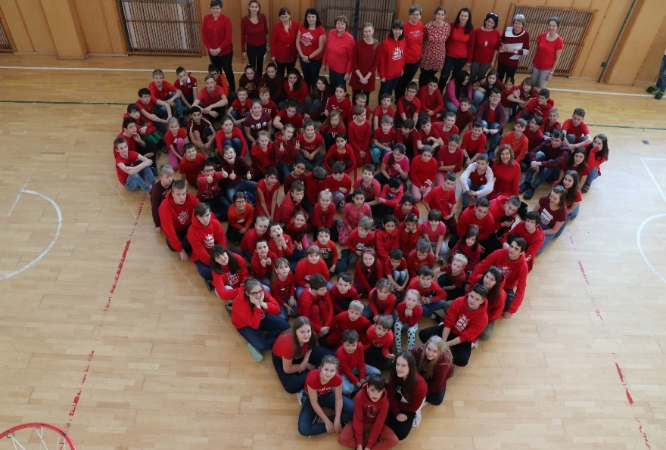
Dnešní Hybenia sú hrdí na svoju kultúrnu minulosť, na významné osobnosti, ktoré vyšli z Hýb a uplatnili sa v rôznych oblastiach spoločenského i kultúrneho života. Dovolíme si spomenúť niektorých z nich – spisovateľ Dobroslav Chrobák, spisovateľ, Peter Jaroš, historik a spisovateľ Rudo Brtáň, básnik Július Lenko, herci Ivan Rajniak , Ondrej Jariabek, Teodor Piovarči, Slavo Záhradník, režisér Ondrej Rajniak, režisérka ochotníckeho divadla Ružena Jariabeková, divadelný teoretik Rudolf Mrlian,akademický maliar Pavol Michalides, architekti Ján Svetlík, Jozef Chrobák, Vladimír Chrobák, Ján Mlynár, lekári Rudolf Rajniak, Július Breza, Ján Breza, publicisti Ondrej a Jozef Marušiak, dramaturg a prekladateľ Slavo Marušiak a mnohí ďalší.
Pôsobisko:
Daniel Bachát-Dumný (1840-1906) – spisovateľ
Ján Čerňanský (1709-1766) – osvietený spisovateľ – pôsobil tu v rokoch 1752-1758
Augustín Doležal (1737-1802) – básnik, filológ – pôsobil tu v rokoch 1767-1783
Jonáš Bohumil Guoth (1811-1888) – osvietený pracovník, lekár - pôsobil tu v rokoch 1836-1888
Štefan Nikolaj Hýroš (1813-1888) – historik
Štefan Pilárik (1615-1693) – spisovateľ
Ján Šimkovic (1854-1931) – prekladateľ - pôsobil tu v rokoch 1888-1923
Matej Šulek (1748-1815) – náboženský spisovateľ – pôsobil tu v rokoch 1776-1778
Valentín Balassa (1554-1594) – renesančný básnik –tu je pochovaný

V obci je vytvorené silné športové zázemie. Obec zo svojich zdrojov podporuje aj fungovanie športu v obci. Občianske združenie TJ Tatran Hybe zastrešuje lyžiarsky a futbalový oddiel.
Členovia lyžiarskeho oddielu zaznamenali v roku 2021 úspechy na viacerých lokálnych aj celoslovenských súťažiach. Viac informácií nájdete na:
https://www.hybe.sk
Futbalový oddiel v roku 2021 zastrešoval zastúpenie našich športovcov v spolupráci s Kráľovou Lehotou skupinách: žiaci U9, U11, U13 a U15 pod vedením trénerov Ivana Čimboru, Róberta Kráľa a Vlastimila Kráľa, starší žiaci - dorast U19 a dospelí pod vedením trénera Miroslava Medveckého.
Obec Hybe v spolupráci s TJ Tatran Hybe pripravuje aj spoločné športové podujatia, ako je turnaj dedinských štvrtí, ktorého súčasťou tento rok bolo otvorenie novej tribúny v areáli TJ, v spolupráci s OZ V Pohybe pochod na bežkách prípadne pešo pod názvom „Polárna expedícia – Hybaj s nami na Bliesy“ a mini Pachova cyklovačka.

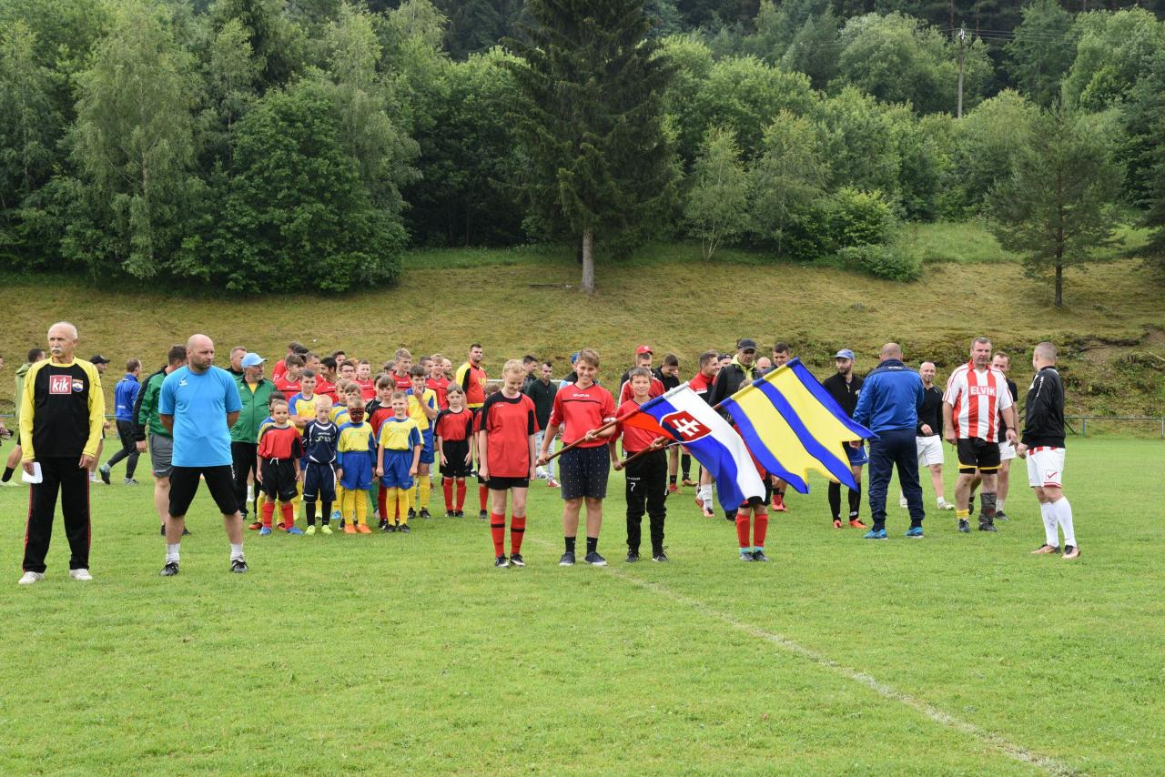

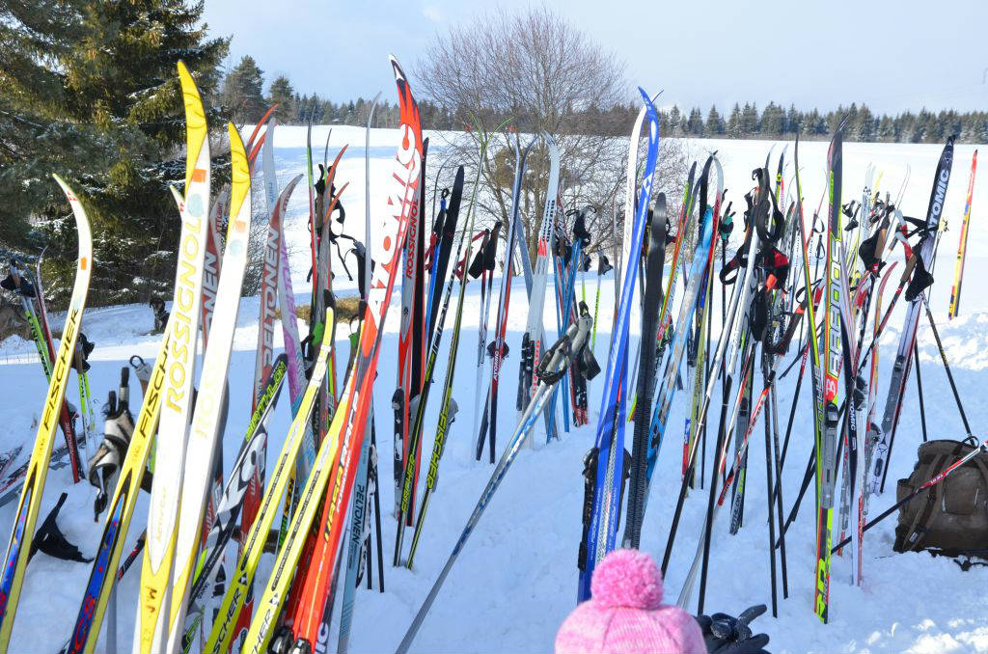

1.8 Organizačná štruktúra Obce Hybe k 31.12.2021

Starosta: Ing.Karol Pavlíček

Zástupca starostu: Ľuboš Šuchtár
Poslanci: JUDr.Anna Járošová
Mgr.Zdenko Michalides
Mgr.Jozef Koscelník
Ing.arch.Tatiana Petrulová
Ing.Peter Lehotský
Roman Šveda
PaedDr. Stanislav Žiška
Ing.Pavel Navrátil

Hlavný kontrolór obce: Ing.Milan Jurík

Zamestnanci obce:
Matrika,register obyvateľstva, asistent starostu: Viera Rajniaková
Poplatky,dane,mzdy: Miriam Piovárová
Informačné centrum,projekty,pokladňa: Mgr.Dana Krajčovičová
Ekonóm: Ing.Ivana Šuňavcová
Kurič, údržbár: Peter Španko
Koordinátor VPP,upratovanie: Svetlana Mičová

2. Záverečný účet obce a rozpočtové hospodárenie za rok 2021

2.1 Rozpočet obce na rok 2021

Základným nástrojom finančného hospodárenia obce bol rozpočet obce na rok 2021.
Obec zostavila rozpočet podľa ustanovenia § 10 odsek 7) zákona č.583/2004 Z.z. o rozpočtových pravidlách územnej samosprávy a o zmene a doplnení niektorých zákonov v znení neskorších predpisov. Rozpočet obce na rok 2021 bol zostavený ako mierne prebytkový. Bežný rozpočet bol zostavený ako prebytkový a kapitálový rozpočet ako schodkový.

Hospodárenie obce sa riadilo podľa schváleného rozpočtu na rok 2021.
Rozpočet obce bol schválený obecným zastupiteľstvom dňa 7.12.2020 Uznesením Obecného zastupiteľstva v Hybiach č. 40/2020 .

Rozpočet bol zmenený v priebehu roka niekoľkokrát operatívne, podľa vzniknutých potrieb. Zmeny boli realizované nasledovne: k 3.5.2021, 7.6.2021, 6.7.2021, 19.7.2021, 30.9.2021, 4.10.2021, 8.11.2021, 13.12.2021.

Rozpočet obce k 31.12.2021
 | Schválený  rozpočet | Schválený rozpočet  po poslednej zmene
Príjmy celkom | 1 394 602,00 | 1 664 447,00
z toho :
Bežné príjmy | 1 346 722,00 | 1 528 287,00
Kapitálové príjmy | 1 000,00 | 2 600,00
Finančné operácie | 0,00 | 80 000,00
Príjmy RO s právnou subjektivitou | 46 880,00 | 53 560,00
Výdavky celkom | 1 394 147,00 | 1 634 939,30
z toho :
Bežné výdavky | 502 813 00 | 647 707 00
Kapitálové výdavky | 64 000,00 | 86 000,00
Finančné operácie | 64 520,00 | 68 120,00
Výdavky RO s právnou subjektivitou | 762 814,00 | 833 112,30
Výsledok rozpočet obce | 455,00 | 29 507,70

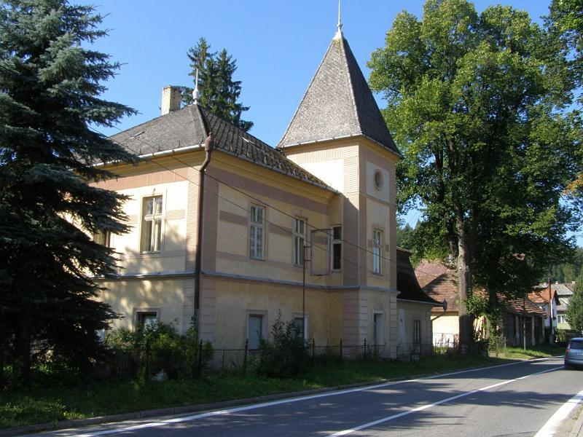
Rozbor plnenia príjmov za rok 2021

Rozpočet na rok 2021 (po posl.úprave) | Skutočnosť k 31.12.2021 | % plnenia
1 664 447,00 | 2 014 346,28 | 121,02%

Z rozpočtovaných celkových príjmov obce vrátane RO v zriaďovateľskej pôsobnosti 1 664 447,00€ bol skutočný príjem k 31.12.2021 v sume 1 964 346,28€, čo predstavuje 121,02 % plnenie.

- Bežné príjmy obce

Rozpočet na rok 2021 | Skutočnosť k 31.12.2021 | % plnenia
1 528 287 € | 1 494 418,62 | 97,78 %

Z rozpočtovaných bežných príjmov 1 528 287 € bol skutočný príjem k 31.12.2021 v sume 1 494 418,62€ , čo predstavuje 97,78 % plnenie.

- daňové príjmy

Rozpočet na rok 2021 | Skutočnosť k 31.12.2021 | % plnenia
712 980€ | 711 872,16 | 99,84 %

Výnos dane z príjmov poukázaný územnej samospráve
Z predpokladanej finančnej čiastky v sume 584 500€ z výnosu dane z príjmov boli k 31.12.2021 poukázané finančné prostriedky zo ŠR v sume 582 742,39€, čo predstavuje plnenie na 99,70%.

Daň z nehnuteľností
Z rozpočtovaných 84 790€ bol skutočný príjem k 31.12.2021 v sume 85 909,85 EUR, čo je 101,32 % plnenie. Príjmy dane z pozemkov boli v sume 61595,57€, dane zo stavieb boli v sume 23889,66 €, dane z bytov 424,62€.

Daň za psa
Z rozpočtovaných 1500€ bol skutočný príjem k 31.12.2021 v sume 1403,16€, čo je 93,54 % plnenie.
K 31.12.2021 obec neeviduje nedoplatky tejto dane.

Daň z ubytovania
Z rozpočtovaných 210€ bol skutočný príjem k 31.12.2021 v sume 246,40€, čo je 117,33 % plnenie.

Daň za užívanie verejného priestranstva
Z rozpočtovaných 100 EUR bol skutočný príjem k 31.12.2021 v sume 0 EUR, čo je 0,00 % plnenie.

Poplatok za komunálny odpad a drobný stavebný odpad
Z rozpočtovaných 41 000 € bol skutočný príjem k 31.12.2021 v sume 41 490,36€, čo je 101,20 % plnenie.

K 31.12.2021 obec eviduje spolu 4494,27 eur neuhradených dani za rok 2021 a roky staršie.

Daň za nevýherné hracie prístroje
Z rozpočtovaných 880€ bol skutočný príjem k 31.12.2021 v sume 80€, čo predstavuje 9,09% plnenie.

- nedaňové príjmy:

Rozpočet na rok 2021 | Skutočnosť k 31.12.2021 | % plnenia
67 993€ | 69 070,11 | 101,58%

Príjmy z podnikania a z vlastníctva majetku – príjmy z prenájmu
Z rozpočtovaných 43 798€ bol skutočný príjem k 31.12.2021 v sume 42 212,43€, čo je 996,38 % plnenie. Uvedený príjem predstavuje príjem prenájmu pozemkov v sume 60,80 EUR, príjem z prenajatých bytov v dvoch obecných bytových domoch v sume 34 367,73€, príjem z prenájmu trhového miesta, hrobových miest, mäsny, pizzerie, kultúrneho domu, domu u Sklenkov, domu v L.Porúbke, zasadačky OcU a ostatných priestorov v budove OcU v sume 7783,90€.

Administratívne poplatky a iné poplatky a platby
Z rozpočtovaných 24180€ bol skutočný príjem k 31.12.2021 v sume 26857,68€, čo je 111,07 % plnenie.
Uvedený príjem predstavuje príjem za administratívne a správne poplatky v sume 2698 €, pokuty a penále v sume 603,83€ (splátkový kalendár J.Matejbus) , predané kuka nádoby a kompostéry v sume 895,12€, za služby domu smútku 212€, za služby občanom a firmám 1149,22€, za relácie v miestnom rozhlase 251€, za predaj propagačných materiálov 0€, poplatky za teplo a vodu 3492,26€, poplatky za televízny káblový rozvod v sume 5491,44€, poplatky za hrnčiarsky kurz 0€,poplatky za vývoz fekálií 4589,91€,poplatky za vodu BJ+ostatné nájmy 5397,89€, za stravné zamestnanci obce 1716,02€, poplatky za znečisťovanie ovzdušia 285,52€, príjmy divadlo 0€, príjmy z členského v knižnici 19,47€, opatrovateľská služba 56€ .

Príjmy – úroky z vkladov boli rozpočtované v sume 15 EUR, skutočný príjem k 31.12.2021 bol v sume 0€, čo je 0% plnenie.

- iné nedaňové príjmy:

Rozpočet na rok 2021 | Skutočnosť k 31.12.2021 | % plnenia
18 075€ | 25 335,16 | 140,17 %

Z rozpočtovaných iných nedaňových príjmov 18 075 EUR, bol skutočný príjem vo výške 323 335,16€, čo predstavuje 140,17 % plnenie.
Iné nedaňové príjmy tvoria príjmy z vratiek a dobropisov, prijaté príjmy ZŠ, odvody za výherné automaty, prídavky na deti.

Prijaté granty a transfery

Z rozpočtovaných grantov a transferov v sume 729 239 EUR bol skutočný príjem vo výške 688141,19€ čo predstavuje 94,36 % plnenie.

Poskytovateľ dotácie | Suma v EUR | Účel
Úrad práce sociálnych vecí a rodiny | 0 | MŠ - pandémia
Úrad práce sociálnych vecí a rodiny | 17966,40 | ZŠ - na stravu detí
Úrad práce sociálnych vecí a rodiny | 282,20 | ZŠ - na školské pomôcky deti v HN
Ministerstvo vnútra SR | 542,62 | Register obyvateľov a hlásenie  pobytu občanov, register adries
Ministerstvo vnútra SR – okr.úrad | 0 | Voľby
Ministerstvo vnútra SR | 2474,20 | Výkon štátnej správy na úseku matrík
Ministerstvo dopravy, výstavby a regionálneho rozvoja SR | 1884,09 | Výkon štátnej správy na úseku stavebného poriadku
Ministerstvo dopravy, výstavby a regionálneho rozvoja SR | 62,81 | Výkon štátnej správy v oblasti cestnej dopravy
Ministerstvo vnútra SR | 3000 | Transfer DHZ
Okresný úrad Žilina, odbor starostlivosti o životné prostredie | 142,49 | Výkon štátnej správy na úseku starostlivosti o životné prostredie
Okresný úrad Žilina, odbor školstva | 556260 | Prenesené kompetencie ZŠ
Okresný úrad Žilina, odbor školstva | 8055 | ZŠ – dotácia na dopravu
Okresný úrad Žilina, odbor školstva | 5312 | ZŠ – vzdelávacie poukazy
Okresný úrad Žilina, odbor školstva | 2920 | ZŠ - dotácia na predškolákov
Okresný úrad Žilina, odbor školstva |  | ZS – škola v prírode, lyžiarsky výcvik
Okresný úrad Žilina, odbor školstva | 1200 | ZŠ – dotácia pre žiakov zo znev.prostredia
Okresný úrad Žilina, odbor školstva | 36332 | ZŠ - asistent
Okresný úrad Žilina, odbor školstva | 3454 | ZŠ – dotácia na učebnice
Okresný úrad Žilina, odbor školstva | 2185 | ZŠ – pandémia
Obec Nižná Boca | 0 | ZŠ - krúžky
Úrad práce sociálnych vecí a rodiny | 4034,64 | Na aktivačnú činnosť §52, 52a, 54, 50j
ŠÚ SR | 3955,42 | Transfer sčítanie
Envirofond | 1393,32 | Transfer na zabezpečenie služieb súvisiacich s nakladaním s odpadom
Okresný úrad L.Mikuláš | 38685 | Transfer – testovanie COVID-19
Prvá stavebná sporiteľňa | 3000 | Transfer – oprava ihriska pri BJ
Granty a transfery boli účelovo učené a boli použité v súlade s ich účelom.

- Kapitálové príjmy:

Rozpočet na rok 2021 | Skutočnosť k 31.12.2021 | % plnenia
2600€ | 425 063,00 € | 16348%

Z rozpočtovaných kapitálových príjmov 2600€ bol skutočný príjem k 31.12.2021 v sume 425 063€ EUR, čo predstavuje 16348 % plnenie. Jednalo sa o predaj pozemkov v sume 2648€, a o prijatý transfer účelovo viazaný na výstavbu novej vetvy kanalizácie v roku 2022 v sume 422415€ .

Prijaté granty a transfery

Poskytovateľ dotácie | Suma v EUR | Účel
Enviromentálny fond | 422415€ | Výstavba novej vetvy kanalizácie v obci

- Príjmové finančné operácie obce:

Rozpočet na rok 2021 | Skutočnosť k 31.12.2021 | % plnenia
80000,00 | 50000€ | 62,50%

Z rozpočtovaných finančných príjmov 80000€ EUR bol skutočný príjem k 31.12.2021 v sume 50000,00€ EUR – čerpanie RF obce.

- Príjmy rozpočtových organizácií s právnou subjektivitou:

Bežné príjmy

Rozpočet na rok 2021 | Skutočnosť k 31.12.2021 | % plnenia
53 560,00 | 44 864,66 | 83,76%

Z rozpočtovaných bežných príjmov 53 560€ bol skutočný príjem k 31.12.2021 v sume 44 864,66€, čo predstavuje 83,76 % plnenie.
Bežný príjem Základnej školy s materskou školou v Hybiach je tvorený z vlastných príjmov školy, kam v roku 2021 spadali: prefakturácia vody, nájom telocvične, poplatky za stravné a školský klub detí, poplatky za MŠ, úroky z vkladov, a pod.
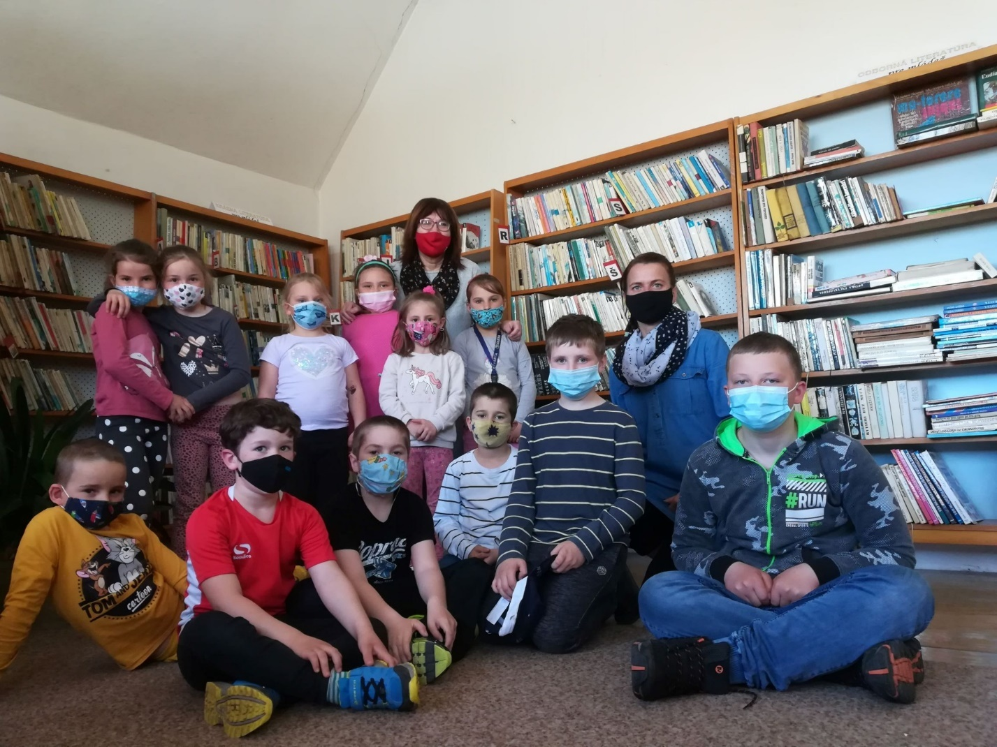
Marec – mesiac knihy – obecná knižnica 2020

Rozbor čerpania výdavkov za rok 2021

Rozpočet na rok 2021 | Skutočnosť k 31.12.2021 | % čerpania
1 634 939,30 | 1 587 227,04 | 97,08 %

Z rozpočtovaných celkových výdavkov 1 634 939,30€ bolo skutočne čerpané k 31.12.2021 v sume 1 587 227,04€ , čo predstavuje 97,08 % čerpanie.

- Bežné výdavky obce

Rozpočet na rok 2021 | Skutočnosť k 31.12.2021 | % čerpania
647 707,00 | 618 953,06 | 95,56 %

Z rozpočtovaných bežných výdavkov 647 707,00€ bolo skutočne čerpané k 31.12.2021 v sume 618 953,06 €, čo predstavuje 95,56 % čerpanie.

Čerpanie jednotlivých rozpočtových položiek bežného rozpočtu je obsiahnuté v prílohe Čerpanie finančného rozpočtu, ktorá je prílohou Záverečného účtu.

Medzi významné položky bežného rozpočtu patrí:

Mzdy, platy, služobné príjmy a ostatné osobné vyrovnania
Z rozpočtovaných:
Mzdy a tarifné platy :z rozpočtovaných 176 050€ bolo skutočné čerpanie k 31.12.2021 v sume 162265,66 €, čo je 92,17 % čerpanie.
Patria sem mzdové prostriedky starostu obce, pracovníkov OcÚ, mzdy na prenesený výkon štátnej správy – na matriku, register obyvateľstva, životné prostredie, pozemné komunikácie a cestnú dopravu, mzdy aktivačnú činnosť.

Poistné a príspevok do poisťovní
Z rozpočtovaných 67 125€ bolo skutočne čerpané k 31.12.2021 v sume 68 609,61€, čo je 102,21 % čerpanie. Patria sem odvody súvisiace s mzdovými nákladmi starostu obce, pracovníkov OcÚ, na prenesený výkon štátnej správy – na matriku, register obyvateľstva, životné prostredie, pozemné komunikácie a cestnú dopravu, mzdy aktivačnú činnosť, ale aj na dohody a odmeny poslancov OZ (dohody a odmeny poslancov sa rozpočtovo nezaraďujú medzi mzdy a platy, ale patria do kategórie tovary a služby).

Tovary a služby
Z rozpočtovaných 367 267€ bolo skutočne čerpané k 31.12.2021 v sume 340 521,58€, čo je 92,71 % čerpanie. Ide o prevádzkové výdavky OcÚ, ako sú cestovné náhrady, energie, materiál, dopravné, rutinná a štandardná údržba, údržba ciest, nájomné za nájom a ostatné tovary a služby.

Bežné transfery
Z rozpočtovaných 26 565€ bolo skutočne čerpané k 31.12.2021 v sume 41 806,13€, čo predstavuje 157,37 % čerpanie. Bežné transfery zahŕňali transfery na bežné výdavky pre TJ Tatran Hybe v sume 7500€, ECAV Hybe 2000€, RKC Hybe 500€, OZ V Pohybe 0€, JDS 210,07eur,spolufinancovanie záujmovej činnosti CVČ Lienka L.Hrádok 72 eur, Spoločný stavebný úrad v Liptovskom Hrádku 7605, členské príspevky ZMOS, ZMOL, RVC, MAS HL, Región Tatry, Spoločnosť priateľov múzea LD. Celkovo v sumárnej hodnote 1440,35€, príspevky rodičom pri narodení dieťaťa 650€, vyplatenie 660,80€ osobitného príjemcu vo výške prijatej dotácie a vrátené príjmy základnej školy odvádzané podľa legislatívy obci v plnej výške.

Splácanie úrokov a ostatné platby súvisiace s úvermi, pôžičkami a návratnými finančnými výpomocami
Z rozpočtovaných 10 700 EUR bolo skutočne vyčerpané k 31.12.2021 v sume 5750€, čo predstavuje 53,74% čerpanie. Jedná sa o splácanie úrokov z úverov ŠFRB na bytové domy a úveru v Prima banke Slovensko a.s. na výstavbu materskej školy a úver vo VUB banke na hasičskú zbrojnicu.

2) Kapitálové výdavky :

Rozpočet na rok 2021 | Skutočnosť k 31.12.2021 | % čerpania
86 000€ | 84 276,22 | 97,99

Z rozpočtovaných kapitálových výdavkov 86 000€ bolo skutočne čerpané k 31.12.2021 v sume 84 276,22€, čo predstavuje 97,99 % čerpanie.

Čerpanie jednotlivých rozpočtových položiek kapitálového rozpočtu je obsiahnuté v prílohe Čerpanie finančného rozpočtu, ktorá je prílohou Záverečného účtu.

Medzi významné položky kapitálového rozpočtu patrí:
- Projektová dokumentácia 9388€
- Doplnenie kamerového systému 1977,30€
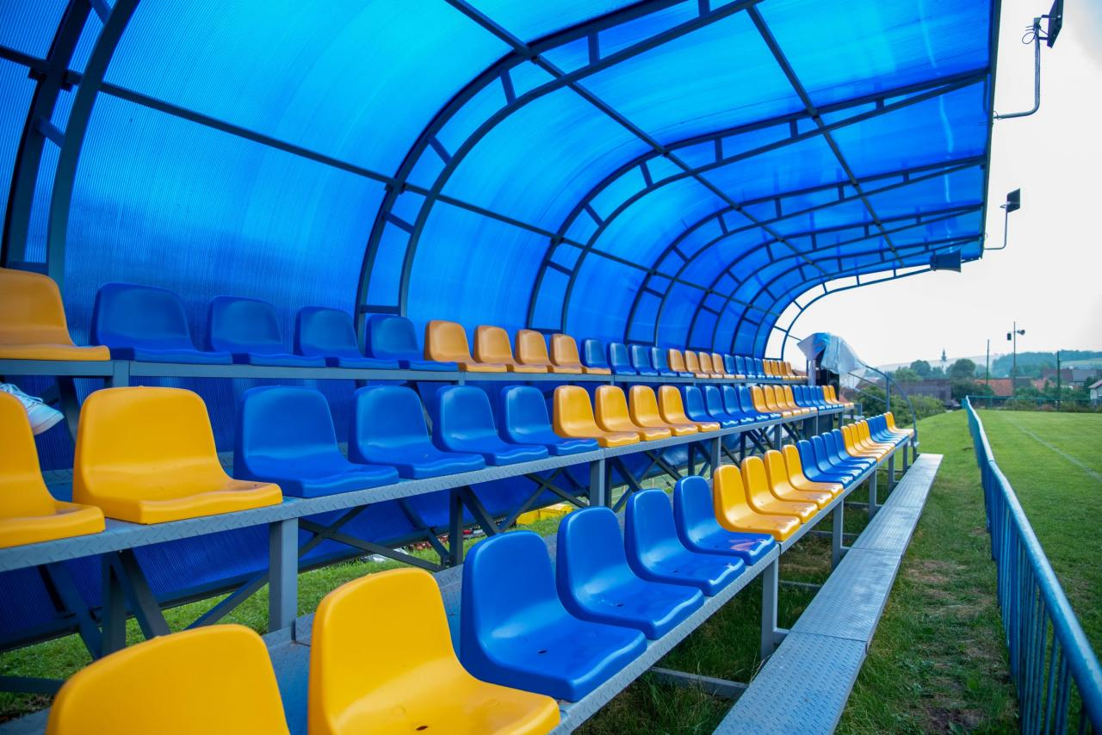
- Dopravné značenie v obci 17999,12€
- Modernizácia KD 54705,04 €
- Prístrešok ZŠ (v 2021 nedokončený) 206,76 €
.

3) Výdavkové finančné operácie :

Rozpočet na rok 2021 | Skutočnosť k 31.12.2021 | % čerpania
63 120€ | 64 205,28 | 101,72 %

Z rozpočtovaných finančných výdavkov 63 120€ bolo skutočne čerpané k 31.12.2021 v sume 64 205,28 EUR, čo predstavuje 101,72% čerpanie.

Výdavkové finančné operácie predstavujú ročné splátky úveru na Materskú školu do Prima Banky Slovensko a.s., splátky úveru z VÚB na hasičskú zbrojnicu a úveru čerpaného zo štátneho fondu rozvoja bývania na bytové domy v obci.

4) Výdavky rozpočtových organizácií s právnou subjektivitou:

Bežné výdavky
Rozpočet na rok 2021 | Skutočnosť k 31.12.2021 | % čerpania
833 112,30 | 819 792,48 | 98,40%

Z rozpočtovaných bežných výdavkov 833 112,30€ bolo skutočne čerpané k 31.12.2021 v sume 819 792,48€, čo predstavuje 98,40 % čerpanie.

Kapitálové výdavky
Rozpočet na rok 2021 | Skutočnosť k 31.12.2021 | % čerpania
0 | 0 | 0

Čerpanie jednotlivých rozpočtových položiek bežného rozpočtu je prílohou Záverečného účtu.

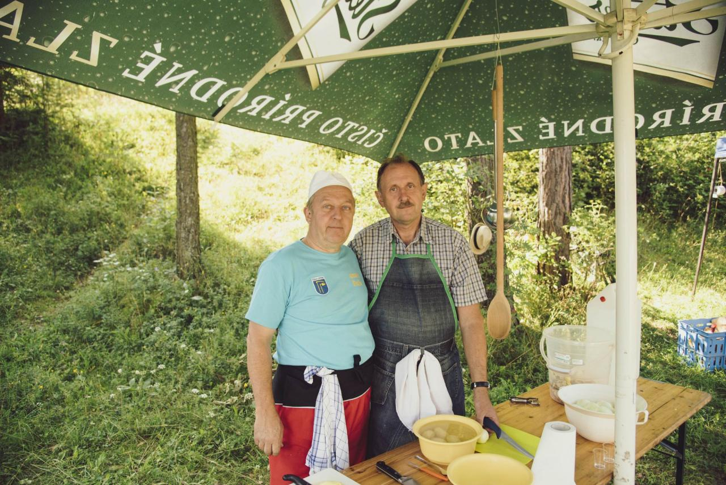
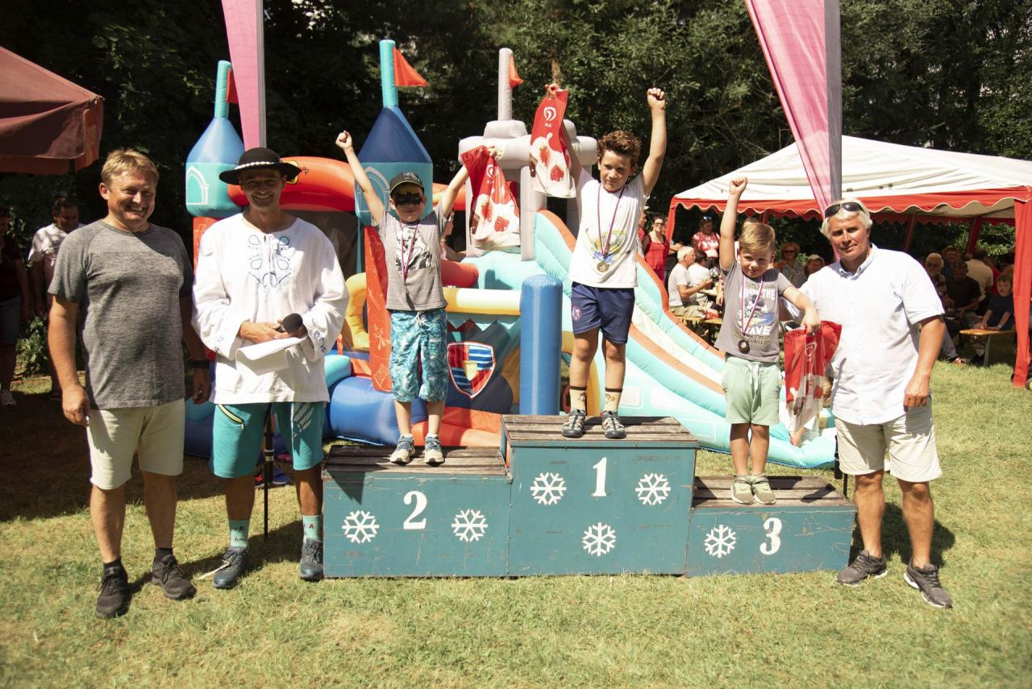

Prebytok/schodok rozpočtového hospodárenia za rok 2021

Hospodárenie obce | Skutočnosť k 31.12.2021 v EUR
Bežné príjmy spolu | 1 539 283,28
z toho : bežné príjmy obce | 1 494 418,62
bežné príjmy RO | 44 864,66
Bežné výdavky spolu | 1 438 745,54
z toho : bežné výdavky obce | 618 953,06
bežné výdavky RO | 819 792,48
Bežný rozpočet | 100 537,74
Kapitálové príjmy spolu | 425 063,00
z toho : kapitálové príjmy obce | 425 063,00
kapitálové príjmy RO | 0,00
Kapitálové výdavky spolu | 84 276,22
z toho : kapitálové výdavky obce | 84 276,22
kapitálové výdavky RO | 0
Kapitálový rozpočet | 340 786,78
Prebytok/schodok bežného a kapitálového rozpočtu | 441 324,52
Vylúčenie z prebytku | 425 465,22
Upravený prebytok/schodok bežného a kapitálového rozpočtu | 15 859,30
Príjmy z finančných operácií | 50 000€
Výdavky z finančných operácií | 64 205,28
Rozdiel finančných operácií | -14205,28
Príjmy spolu | 2 014 346,28
VÝDAVKY SPOLU | 1 587 227,04
Hospodárenie obce | 427 119,24
Vylúčenie z prebytku | 425 465,22
Upravené hospodárenie obce | 1 654,02

Výsledok hospodárenia v sume 441324,52€ zistený podľa ustanovenia § 10 ods. 3 písm. a) a b) zákona č. 583/2004 Z.z. o rozpočtových pravidlách územnej samosprávy a o zmene a doplnení niektorých zákonov v z.n.p. bol upravený o celkovú sumu 425 465,22 eur podľa účtovnej evidencie. Vo vyňatých prostriedkoch evidujeme:
a) nevyčerpané normatívne finančné prostriedky zo ŠR účelovo určené na osobné a prevádzkové náklady školy v zriaďovateľskej pôsobnosti obce, nevyčerpané do 31.12.2021
b) nevyčerpané prostriedky z fondu prevádzky, údržby a opráv podľa ustanovenia § 18 ods.2 zákona č.443/2010 Z.z. o dotáciách na rozvoj bývania a o sociálnom bývaní v z.n.p.
c) nepoužitý kontokorentný úver
d) prijaté prostriedky Envirofond – kanalizácia realizovaná v 2022
e) nevyčerpaná dotácia na stravu 2021

Upravený celkový prebytok rozpočtu vo výške 1 654,02€ bude prevedený po schválení záverečného účtu obecným zastupiteľstvom na účet rezervného fondu obce.

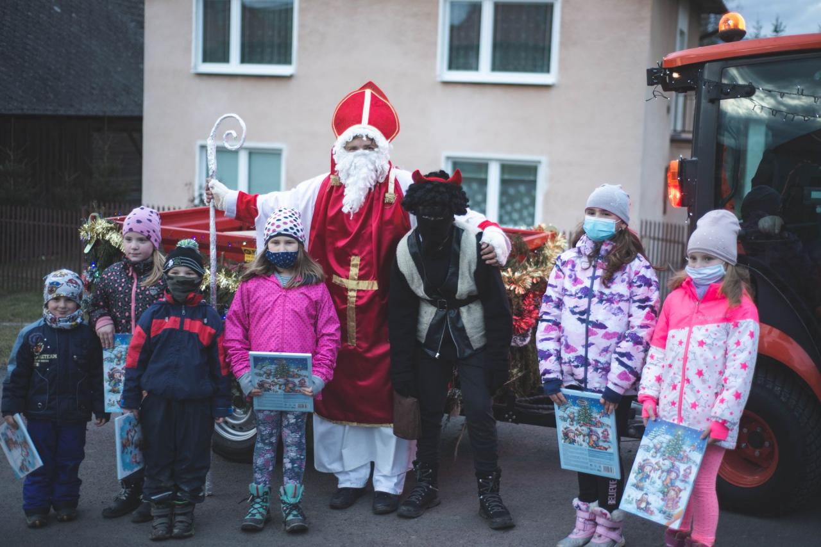

Tvorba a použitie prostriedkov peňažných fondov (rezervného fondu) a sociálneho fondu

Rezervný fond
Obec vytvára rezervný fond v zmysle ustanovenia § 15 zákona č.583/2004 Z.z. v z.n.p.. O použití rezervného fondu rozhoduje obecné zastupiteľstvo.

Fond rezervný | Suma v EUR
ZS k 1.1.2021 | 28461,57
Prírastky - z prebytku rozpočtu za uplynulý  rozpočtový rok /2019/ | 155 208,55
- z rozdielu medzi výnosmi a nákladmi
z podnikateľskej činnosti po zdanení
- z finančných operácií
Úbytky - použitie rezervného fondu : | 50 000€
- krytie schodku rozpočtu
- ostatné úbytky
KZ k 31.12.2021 | 133 670,12

Sociálny fond
Tvorbu a použitie sociálneho fondu upravuje kolektívna zmluva.

Sociálny fond | Suma v EUR
ZS k 1.1.2021 | 289,80
Prírastky - povinný prídel – 1,05 % | 1803,00
- ostatné prírastky | 0,00
Úbytky - závodné stravovanie | 1389,05
- regeneráciu prac. sily | 86,73
- dopravné | 0,00
- ostatné úbytky | 510,00
KZ k 31.12.2021 | 107,02

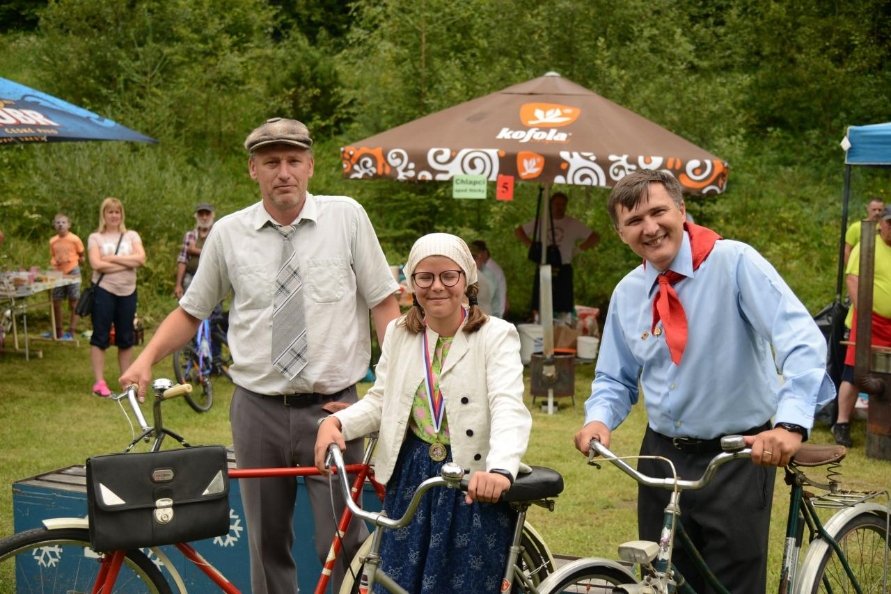

Bilancia aktív a pasív obce k 31.12.2021
Označenie |  | Číslo | 2021 | 2020
 |  | riadku | Netto | Netto
 |  | c
 | Strana aktív | 1 | 4981518,87 | 4371234,7
A. | Neobežný majetok r. 003 + r. 011 + r. 024 | 2 | 3857614,38 | 3637423,96
 |  | 3 | 0 | 0
A.I.1. | Aktivované náklady na vývoj (012) - (072+091AÚ) | 4 | 0 | 0
2. | Softvér (013) - (073+091AÚ) | 5 | 0 | 0
3. | Oceniteľné práva (014) - (074+091AÚ) | 6 | 0 | 0
4. | Drobný dlhodobý nehmotný majetok (018) - (078+091AÚ) | 7 | 0 | 0
5. | Ostatný dlhodobý nehmotný majetok (019) - (079+091AÚ) | 8 | 0 | 0
6. | Obstaranie dlhodobého nehmotného majetku (041) - (093) | 9 | 0 | 0
7. | Poskytnuté preddavky na dlhodobý nehmotný majetok (051) - (095AÚ) | 10 | 0 | 0
A.II. | Dlhodobý hmotný majetok súčet (r. 012 až 023) | 11 | 3420071,58 | 3199881,16
A.II.1. | Pozemky (031) - (092AÚ) | 12 | 398554 | 398888
2. | Umelecké diela a zbierky (032) - (092AÚ) | 13 | 0 | 0
3. | Predmety z drahých kovov (033) - (092AÚ) | 14 | 0 | 0
4. | Stavby (021) - (081+092AÚ) | 15 | 2184634,43 | 2068627,76
5. | Samostatné hnuteľné veci a súbory hnuteľných vecí (022) - (082+092AÚ) | 16 | 160652,53 | 110239,79
6. | Dopravné prostriedky (023) - (083+092AÚ) | 17 | 60437,2 | 65981,2
7. | Pestovateľské celky trvalých porastov (025) - (085+092AÚ) | 18 | 0 | 0
8. | Základné stádo a ťažné zvieratá (026) - (086+092AÚ) | 19 | 0 | 0
9. | Drobný dlhodobý hmotný majetok (028) - (088+092AÚ) | 20 | 0 | 0
10. | Ostatný dlhodobý hmotný majetok (029) - (089+092AÚ) | 21 | 0 | 0
11. | Obstaranie dlhodobého hmotného majetku (042) - (094) | 22 | 615793,42 | 556144,41
12. | Poskytnuté preddavky na dlhodobý hmotný majetok (052) - (095AÚ) | 23 | 0 | 0
A.III. | Dlhodobý finančný majetok súčet (r. 025 až 032) | 24 | 437542,8 | 437542,8
A.III.1. | Podielové cenné papiere a podiely v dcérskej účtovnej jednotke (061) - (096AÚ) | 25 | 0 | 0
2. | Podielové cenné papiere a podiely v spoločnosti s podstatným vplyvom (062) - (096AÚ) | 26 | 0 | 0
3. | Realizovateľné cenné papiere a podiely (063) - (096AÚ) | 27 | 437542,8 | 437542,8
4. | Dlhové cenné papiere držané do splatnosti (065) - (096AÚ) | 28 | 0 | 0
5. | Pôžičky účtovnej jednotke v konsolidovanom celku (066) - (096AÚ) | 29 | 0 | 0
6. | Ostatné pôžičky (067) - (096AÚ) | 30 | 0 | 0
7. | Ostatný dlhodobý finančný majetok (069) - (096AÚ) | 31 | 0 | 0
8. | Obstaranie dlhodobého finančného majetku (043) - (096AÚ) | 32 | 0 | 0
B. | Obežný majetok r. 034 + r. 040 + r. 048+ r. 060 + r. 085+ r. 098 + r. 104 | 33 | 1117782,37 | 727259,43
B.I. | Zásoby súčet (r. 035 až 039) | 34 | 0 | 0
B.I.1. | Materiál (112 + 119) - (191) | 35 | 0 | 0
2. | Nedokončená výroba a polotovary (121 + 122) - (192 + 193) | 36 | 0 | 0
3. | Výrobky (123) - (194) | 37 | 0 | 0
4. | Zvieratá (124) - (195) | 38 | 0 | 0
5. | Tovar (132 + 133 + 139) - (196) | 39 | 0 | 0
B.II. | Zúčtovanie medzi subjektami verejnej správy súčet (r. 041 až r. 047) | 40 | 450801,5 | 464485,1
B.II.1. | Zúčtovanie odvodov príjmov rozpočtových organizácií do rozpočtu | 41 | 0 | 0
2. | Zúčtovanie transferov štátneho rozpočtu (353) | 42 | 0 | 0
3. | Zúčtovanie transferov rozpočtu obce a vyššieho územného celku (355) | 43 | 450801,5 | 464485,1
4. | Zúčtovanie transferov zo štátneho rozpočtu v rámci konsolidovaného celku | 44 | 0 | 0
5. | Ostatné zúčtovanie rozpočtu obce a vyššieho územného celku (357) | 45 | 0 | 0
6. | Zúčtovanie transferov zo štátneho rozpočtu iným subjektom (358) | 46 | 0 | 0
7. | Zúčtovanie transferov medzi subjektami verejnej správy a iné zúčtovania (359) | 47 | 0 | 0
B.III | Dlhodobé pohľadávky súčet (r. 049 až 059) | 48 | 0 | 0
B.III.1. | Odberatelia (311AÚ) - (391AÚ) | 49 | 0 | 0
2. | Zmenky na inkaso (312AÚ) - (391AÚ) | 50 | 0 | 0
3. | Pohľadávky za eskontované cenné papiere (313AÚ) - (391AÚ) | 51 | 0 | 0
4. | Ostatné pohľadávky (315AÚ) - (391AÚ) | 52 | 0 | 0
5. | Pohľadávky voči zamestnancom (335AÚ) - (391AÚ) | 53 | 0 | 0
6. | Pohľadávky voči združeniu (369AÚ) - (391AÚ) | 54 | 0 | 0
7. | Pohľadávky a záväzky z pevných termínových operácií (373AÚ) - (391AÚ) | 55 | 0 | 0
8. | Pohľadávky z nájmu (374AÚ) - (391AÚ) | 56 | 0 | 0
9. | Pohľadávky z vydaných dlhopisov (375AÚ) - (391AÚ) | 57 | 0 | 0
10. | Nakúpené opcie (376AÚ) - (391AÚ) | 58 | 0 | 0
11. | Iné pohľadávky (378AÚ) - (391AÚ) | 59 | 0 | 0
B.IV. | Krátkodobé pohľadávky súčet (r. 061 až 084) | 60 | 21614,31 | 21536,15
B.IV.1. | Odberatelia (311AÚ) - (391AÚ) | 61 | 15975,63 | 12246,02
2. | Zmenky na inkaso (312AÚ) - (391AÚ) | 62 | 0 | 0
3. | Pohľadávky za eskontované cenné papiere (313AÚ) - (391AÚ) | 63 | 0 | 0
4. | Poskytnuté prevádzkové preddavky (314AÚ) - (391AÚ) | 64 | 50 | 50
5. | Ostatné pohľadávky (315AÚ) - (391AÚ) | 65 | 0 | 0
6. | Pohľadávky z nedaňových rozpočtových príjmov (316) - (391AÚ) | 66 | 0 | 0
7. | Pohľadávky z daňových a colných rozpočtových príjmov (317) - (391AÚ) | 67 | 0 | 0
8. | Pohľadávky z nedaňových príjmov obcí a vyšších územných celkov a | 68 | 0 | 0
9. | Pohľadávky z daňových príjmov obcí a vyšších územných celkov (319AÚ) - (391AÚ) | 69 | 4494,27 | 8320,37
10. | Pohľadávky voči zamestnancom (335AÚ) - (391AÚ) | 70 | 0 | 73,21
11. | Zúčtovanie s orgánmi sociálneho poistenia a zdravotného poistenia | 71 | 0 | 0
12. | Daň z príjmov (341) - (391AÚ) | 72 | 0 | 0
13. | Ostatné priame dane (342) - (391AÚ) | 73 | 0 | 0
14. | Daň z pridanej hodnoty (343) - (391AÚ) | 74 | 0 | 0
15. | Ostatné dane a poplatky (345) - (391AÚ) | 75 | 0 | 0
16. | Pohľadávky voči združeniu (369AÚ) - (391AÚ) | 76 | 0 | 0
17. | Pohľadávky a záväzky z pevných termínovaných operácií (373AÚ) - (391AÚ) | 77 | 0 | 0
18. | Pohľadávky z nájmu (374AÚ) - (391AÚ) | 78 | 0 | 0
19. | Pohľadávky z vydaných dlhopisov (375AÚ) - (391AÚ) | 79 | 0 | 0
20. | Nakúpené opcie (376AÚ) - (391AÚ) | 80 | 0 | 0
21. | Iné pohľadávky (378AÚ) - (391AÚ) | 81 | 1094,41 | 846,55
22. | Spojovací účet pri združení (396AÚ) | 82 | 0 | 0
23. | Zúčtovanie s Európskou úniou (371AÚ)- (391AÚ) | 83 | 0 | 0
24. | Transfery a ostatné zúčtovanie so subjektami mimo verejnej správy (372AÚ) - (391AÚ) | 84 | 0 | 0
B.V. | Finančné účty súčet (r. 086 až 097) | 85 | 645366,56 | 241238,18
B.V.1. | Pokladnica (211) | 86 | 991,27 | 831,11
2. | Ceniny (213) | 87 | 0 | 744
3. | Bankové účty (221AÚ +/- 261) | 88 | 644375,29 | 239663,07
4. | Účty v bankách s dobou viazanosti dlhšou ako jeden rok (221AÚ) | 89 | 0 | 0
5. | Výdavkový rozpočtový účet (222) | 90 | 0 | 0
6. | Príjmový rozpočtový účet (223) | 91 | 0 | 0
7. | Majetkové cenné papiere na obchodovanie (251) - (291AÚ) | 92 | 0 | 0
8. | Dlhové cenné papiere na obchodovanie (253) - (291AÚ) | 93 | 0 | 0
9. | Dlhové cenné papiere so splatnosťou do jedného roka držané do splatnosti (256) - (291AÚ) | 94 | 0 | 0
10. | Ostatné realizovateľné cenné papiere (257) - (291AÚ) | 95 | 0 | 0
11. | Obstaranie krátkodobého finančného majetku (259) - (291AÚ) | 96 | 0 | 0
12. | Účty štátnej pokladnice (účtová skupina 28) | 97 | 0 | 0
B.VI. | Poskytnuté návratné finančné výpomoci dlhodobé súčet (r. 099 až r. 103) | 98 | 0 | 0
B.VI.1 | Poskytnuté návratné finančné výpomoci subjektom v rámci konsolidovaného | 99 | 0 | 0
 | (272AÚ) - (291AÚ) | 100 | 0 | 0
3. | Poskytnuté návratné finančné výpomoci podnikateľským subjektom (274AÚ )- (291AÚ) | 101 | 0 | 0
4. | Poskytnuté návratné finančné výpomoci ostatným organizáciám (275AÚ) - (291AÚ) | 102 | 0 | 0
5. | Poskytnuté návratné finančné výpomoci fyzickým osobám (277AÚ) - (291AÚ) | 103 | 0 | 0
B.VII. | Poskytnuté návratné finančné výpomoci krátkodobé súčet (r. 105 až r. 109) | 104 | 0 | 0
B.VII.1. | Poskytnuté návratné finančné výpomoci subjektom v rámci konsolidovaného | 105 | 0 | 0
 | (272AÚ) - (291AÚ) | 106 | 0 | 0
3. | Poskytnuté návratné finančné výpomoci podnikateľským subjektom (274AÚ) - (291AÚ) | 107 | 0 | 0
4. | Poskytnuté návratné finančné výpomoci ostatným organizáciám (275AÚ) - (291AÚ) | 108 | 0 | 0
5. | Poskytnuté návratné finančné výpomoci fyzickým osobám (277AÚ) - (291AÚ) | 109 | 0 | 0
C. | Časové rozlíšenie súčet (r. 111 až r. 113) | 110 | 6122,12 | 6551,31
C.1. | Náklady budúcich období (381) | 111 | 6122,12 | 6551,31
2. | Komplexné náklady budúcich období (382) | 112 | 0 | 0
3. | Príjmy budúcich období (385) | 113 | 0 | 0
D. | Vzťahy k účtom klientov štátnej pokladnice (účtová skupina 20) | 114 | 0 | 0
 |  | 888 | 19919953,4 | 17478387,5
Ozna |  | Číslo | 2021 | 2020
čenie |  | riadku
a | Strana pasív | c | 5 | 6
 | VLASTNÉ IMANIE A ZÁVÄZKY r. 116 + r. 126 + r. 180 + r. 183 | 115 | 4981518,87 | 4371234,7
A. | Vlastné imanie súčet r. 117 + r. 120 + r. 123 | 116 | 2822196,01 | 2559778,95
A.I. | Oceňovacie rozdiely súčet (r. 118 + r. 119) | 117 | 0 | 0
A.I.1. | Oceňovacie rozdiely z precenenia majetku a záväzkov (+/– 414) | 118 | 0 | 0
2. | Oceňovacie rozdiely z kapitálových účastín (+/– 415) | 119 | 0 | 0
A.II. | Fondy súčet (r. 121 + r. 122) | 120 | 0 | 0
A.II.1. | Zákonný rezervný fond (421) | 121 | 0 | 0
2. | Ostatné fondy (427) | 122 | 0 | 0
A.III. | Výsledok hospodárenia (+/-) súčet (r. 124 až 125) | 123 | 2822196,01 | 2559778,95
A.III.1. | Nevysporiadaný výsledok hospodárenia minulých rokov (+/– 428) | 124 | 2559778,95 | 2340750,1
2. | Výsledok hospodárenia za účtovné obdobie (+/–) r. 001 - (r. 117 + r. 120 + | 125 | 262417,06 | 219028,85
B. | Záväzky súčet r. 127 + r. 132 + r. 140 + r. 151 + r. 173 | 126 | 1148842,38 | 760770,3
B.I. | Rezervy súčet (r. 128 až 131) | 127 | 1600 | 1400
B.I.1. | Rezervy zákonné dlhodobé (451AÚ) | 128 | 0 | 0
2. | Ostatné rezervy (459AÚ) | 129 | 0 | 0
3. | Rezervy zákonné krátkodobé (323AÚ, 451AÚ) | 130 | 0 | 0
4. | Ostatné krátkodobé rezervy (323AÚ, 459AÚ) | 131 | 1600 | 1400
B.II. | Zúčtovanie medzi subjektami verejnej správy súčet (r. 133 až r. 139) | 132 | 451570,32 | 30922,3
B.II.1. | Zúčtovanie odvodov príjmov rozpočtových organizácií do rozpočtu | 133 | 0 | 0
2. | Zúčtovanie transferov štátneho rozpočtu (353) | 134 | 0 | 0
3. | Zúčtovanie transferov rozpočtu obce a vyššieho územného celku (355) | 135 | 0 | 0
4. | Zúčtovanie transferov zo štátneho rozpočtu v rámci konsolidovaného celku | 136 | 0 | 0
5. | Ostatné zúčtovanie rozpočtu obce a vyššieho územného celku (357) | 137 | 451570,32 | 30922,3
6. | Zúčtovanie transferov zo štátneho rozpočtu iným subjektom (358) | 138 | 0 | 0
7. | Zúčtovanie transferov medzi subjektami verejnej správy a iné zúčtovania (359) | 139 | 0 | 0
B.III. | Dlhodobé záväzky súčet (r. 141 až 150) | 140 | 460684,41 | 481818,9
B.III.1. | Ostatné dlhodobé záväzky (479 AÚ) | 141 | 460577,39 | 481529,1
2. | Dlhodobé prijaté preddavky (475AÚ) | 142 | 0 | 0
3. | Dlhodobé zmenky na úhradu (478AÚ) | 143 | 0 | 0
4. | Záväzky zo sociálneho fondu (472) | 144 | 107,02 | 289,8
5. | Záväzky z nájmu (474AÚ) | 145 | 0 | 0
6. | Dlhodobé nevyfakturované dodávky (476AÚ) | 146 | 0 | 0
7. | Pohľadávky a záväzky z pevných termínových operácií (373AÚ) | 147 | 0 | 0
8. | Predané opcie (377AÚ) | 148 | 0 | 0
9. | Iné záväzky (379AÚ) | 149 | 0 | 0
10. | Vydané dlhopisy dlhodobé (473AÚ ) - (255AÚ) | 150 | 0 | 0
B.IV. | Krátkodobé záväzky súčet (r. 152 až 172) | 151 | 75336,65 | 43922,29
B.IV.1. | Dodávatelia (321) | 152 | 16830,95 | 6388,64
2. | Zmenky na úhradu (322, 478AÚ) | 153 | 0 | 0
3. | Prijaté preddavky (324, 475AÚ) | 154 | 20000 | 0
4. | Ostatné záväzky (325, 479AÚ) | 155 | 23,54 | 0
5. | Nevyfakturované dodávky (326, 476AÚ) | 156 | 0 | 0
6. | Záväzky z nájmu (474AÚ) | 157 | 0 | 0
7. | Pohľadávky a záväzky z pevných termínových operácií (373AÚ) | 158 | 0 | 0
8. | Predané opcie (377AÚ) | 159 | 0 | 0
9. | Iné záväzky (379AÚ) | 160 | 20740,38 | 20764,38
10. | Záväzky z upísaných nesplatených cenných papierov a vkladov (367) | 161 | 0 | 0
11. | Záväzky voči združeniu (368) | 162 | 0 | 0
12. | Zamestnanci (331) | 163 | 10373,84 | 9089,53
13. | Ostatné záväzky voči zamestnancom (333) | 164 | 0 | 0
14. | Zúčtovanie s orgánmi sociálneho poistenia a zdravotného poistenia (336) | 165 | 5964,78 | 5946,31
15. | Daň z príjmov (341) | 166 | 0 | 0
16. | Ostatné priame dane (342) | 167 | 1403,16 | 1733,43
17. | Daň z pridanej hodnoty (343) | 168 | 0 | 0
18. | Ostatné dane a poplatky (345) | 169 | 0 | 0
19. | Spojovací účet pri združení (396AÚ) | 170 | 0 | 0
20. | Zúčtovanie s Európskou úniou (371AÚ) | 171 | 0 | 0
21. | Transfery a ostatné zúčtovanie so subjektami mimo verejnej správy (372AÚ) | 172 | 0 | 0
B.V. | Bankové úvery a výpomoci súčet (r. 174 až 179) | 173 | 159651 | 202706,81
B.V.1. | Bankové úvery dlhodobé (461AÚ ) | 174 | 105464 | 127280
2. | Bežné bankové úvery (461AÚ, 221 AÚ, 231, 232) | 175 | 21816 | 43055,81
3. | Vydané dlhopisy krátkodobé (473AÚ, 241 ) - (255AÚ) | 176 | 0 | 0
4. | Ostatné krátkodobé finančné výpomoci (249) | 177 | 0 | 0
5. | Prijaté návratné finančné výpomoci od subjektov verejnej správy dlhodobé | 178 | 32371 | 32371
 | (273AÚ) | 179 | 0 | 0
C. | Časové rozlíšenie súčet (r. 181 + r. 182) | 180 | 1010480,48 | 1050685,45
C.1. | Výdavky budúcich období (383) | 181 | 0 | 0
2. | Výnosy budúcich období (384) | 182 | 1010480,48 | 1050685,45
D. | Vzťahy k účtom klientov štátnej pokladnice (účtová skupina 20) | 183 | 0 | 0
 |  | 999 | 18915595 | 16434253,4

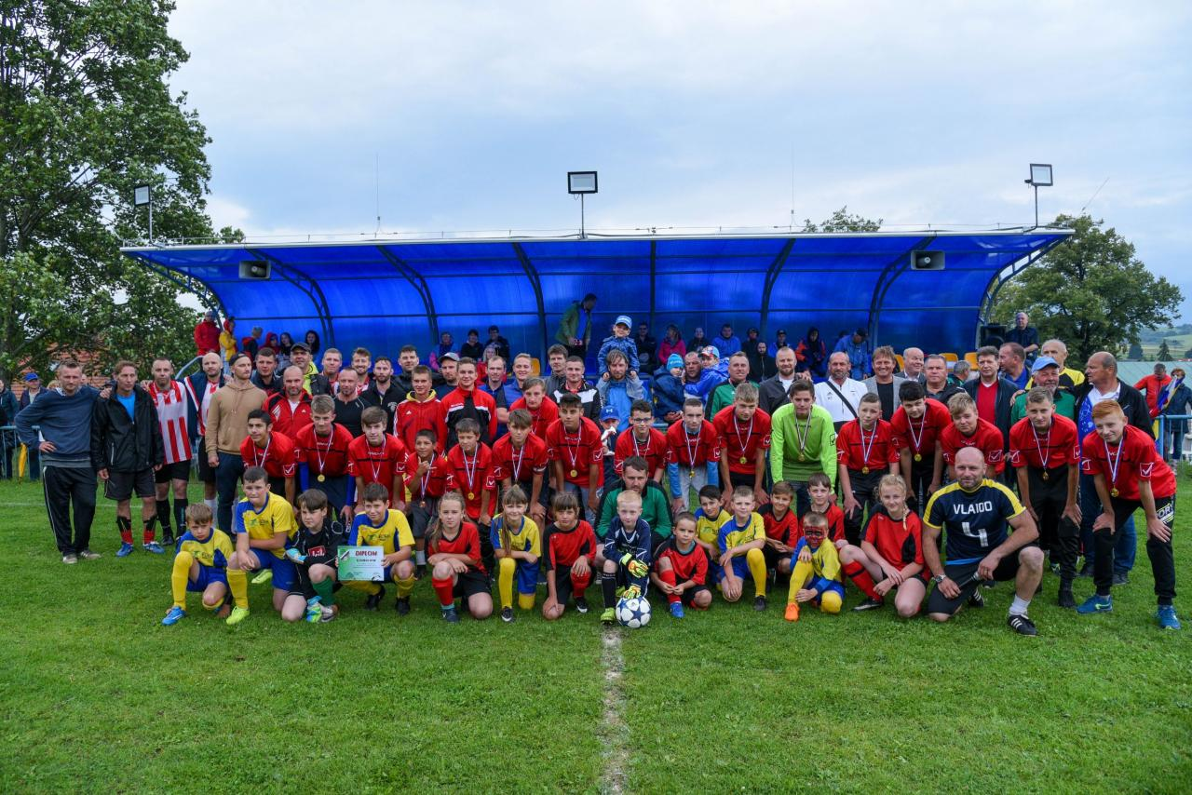

Prehľad o stave a vývoji dlhu k 31.12.2021

Obec k 31.12.2021 eviduje tieto úverové záväzky:
- voči bankám – Prima banka Slovensko a.s. (úver MŠ) 0 EUR
- voči bankám – VUB a.s (uver zbrojnica)- krátkodobá časť 21 816,00 EUR
- voči bankám – VUB a.s (uver zbrojnica)- dlhodobá časť 105 464,00 EUR
- voči bankám – Prima banka Slovensko a.s. kontokorent 0 EUR
- voči štátnym fondom – ŠFRB – krátkodobá časť 20 740,38 EUR
- voči štátnym fondom – ŠFRB – dlhodobá časť 369 153,05 EUR
- návratná finančná výpomoc MFSR 32371,00 EUR
Prehľad úverov za rok 2021
Poskytovateľ | Typ úveru | Celková hodnota posk.úveru | Stav úveru k 1.1.2021 | Splátka istiny 2021 | Splátka úrokov 2021 | Stav úveru k 31.12.2021 | Dátum poskytnutia úveru | Dátum splatnosti úveru
Prima banka Slovensko a.s. | investičný - výstavba MŠ | 200000,00 | 21239,81 | 21239,81 | 311,58 | 0,00 | 5/2012 | 12/2021
Prima banka Slovensko a.s. | kontokorent | 30000,00 | 0,00 | 0,00 | 0,00 | 0,00 | 10/2019
VÚB a.s. | investičný - rekonštrukcia hasičskej zbrojnice | 200000,00 | 149096,00 | 21816,00 | 1370,09 | 127280,00 | 12/2017 | 10/2027
ŠFRB | investičný - výstavba bytových domov | 648244,04 | 410845,14 | 20951,71 | 4068,41 | 389893,43 | 7/2008 | 6/2038
MFSR | návratná finančná výpomoc (odstrtánenie vplyvu pandémie) | 32371,00 | 32371,00 | 0,00 | 0,00 | 32371,00 | 9/2020 | 9/2027

Prepočet podmienok dodržiavania § 17 ods. 7 zákona č. 583/2004 Z. z. o rozpočtových pravidlách územnej samosprávy a o zmene niektorých zákonov
Ods. 6a/ celková suma dlhu obce alebo vyššieho územného celku neprekročí 60% skutočných bežných príjmov predchádzajúceho rozpočtového roka

Skutočné bežné príjmy z predchádzajúceho rozpočtového roka - 2020: 1 494 418,62EUR
- z toho 60% = 896 651,17 EUR

Celková suma dlhu obce k 31.12.2021:
Úver - Prima banka Slovensko a.s. - výstavba MŠ 0,00 EUR
Úver – VUB a.s. – výstavba a rekonštrukcia požiarnej zbrojnice 127 280,00 EUR
Úver - Prima banka Slovensko a.s. - kontokorent 0,00 EUR
Návratná finančná výpomoc 32 371,00 EUR

Zostatok úverov k 31.12.2021 159 651,00 EUR

896 651,17 > 159 651,00 EUR t.j. 10,68 % bežných príjmov predchádzajúceho rozpočtového roka

Podmienka § 17 ods. 6a/ je dodržaná

Ods. 6b/ suma ročných splátok návratných zdrojov financovania vrátane úhrady výnosov neprekročí 25% skutočných bežných príjmov predchádzajúceho rozpočtového roka znížených o poskytnuté prostriedky z rozpočtu iného subjektu VS

Skutočné bežné príjmy za predchádzajúceho rozpočtového roka - 2020 : 1 494 418,62EUR
Zníženie prostriedkov pre ZŠ s MŠ -628 966,60 eur
= 865 452,02

- z toho 25% = 216363,01 EUR

Suma ročných splátok návratných zdrojov financovania vrátane úhrady výnosov v roku 2021:

Suma zaúčtovaná na položke 651002 v roku 2020: 6 959,27 EUR
- z toho

Úver - Prima banka Slovensko – výstavba MŠ 311,58 EUR
Úver VUB a.s. 1 370,09 EUR
Kontokorent 0 EUR
Spolu 1 681,67 EUR

Sumy zarátavajúce sa do dlhovej služby
Splátky úrokov zarátavajúce sa do celkovej sumy dlhu obce 1 681,67 EUR

Splátky istín zarátavajúcich sa do celkovej sumy dlhu obce
VUB – hasičská zbrojnica 21 816€
Prima banka – MŠ 21 239,81€
Spolu splátky 43 055,81 EUR
C E L K O M 43 055,81 EUR

216 363,01 > 43055,81 t.j. 4,97% bežných príjmov predchádzajúceho rozpočtového roka znížených o poskytnuté prostriedky z rozpočtu iného subjektu VS

Podmienka § 17 ods. 6b/ dodržaná

- Bankové úvery k 31.12.2021
Obec má:
- vo VÚB a.s. investičný úver na rekonštrukciu požiarnej zbrojnice z r. 2017

2. Úvery zo Štátneho fondu rozvoja bývania
Obec má so Štátnym fondom rozvoja bývania uzatvorenú jednu zmluvu na výstavbu nájomných bytových domov:
úver na výstavbu 2 bytových domov z r.2008, zostatok úveru k 31.12.2021: 389 893,43 €

Do celkovej sumy dlhu obce sa úvery zo ŠFRB nezapočítavajú.
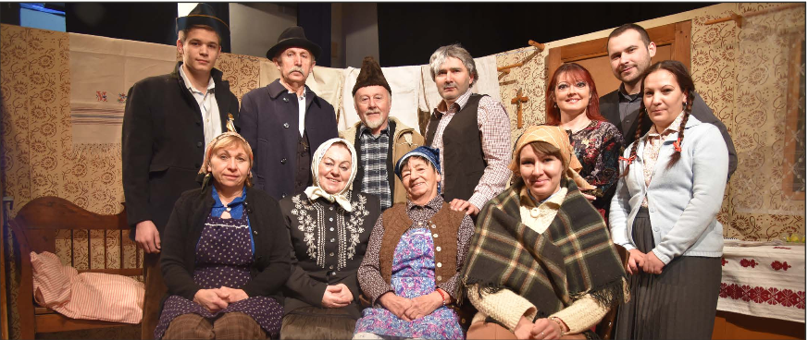

Hospodárenie príspevkových organizácií

Obec nemá vo svojej pôsobnosti zriadené príspevkové organizácie.

Prehľad o poskytnutých dotáciách právnickým osobám a fyzickým osobám - podnikateľom podľa § 7 ods. 4 zákona č.583/2004 Z.z.

Obec v roku 2021 poskytla dotácie v súlade so VZN č. 2/2018 o dotáciách, právnickým osobám, fyzickým osobám - podnikateľom na podporu všeobecne prospešných služieb, na všeobecne prospešný alebo verejnoprospešný účel.
Žiadateľ dotácie  - 1 - | Suma poskytnutých finančných prostriedkov  - 2 - | Suma skutočne použitých finančných prostriedkov  - 3 - | Rozdiel  (stĺ.2 - stĺ.3 )  - 4 -
Telovýchovná jednota TJ Tatran Hybe – bežné výdavky | 7500€ | 7500€ | 0
Jednota dôchodcov – bežné výdavky | 210,07 | 210,07 | 0
Zväz holubiarov – bežné výdavky | 0 | 0 | 0
Anima – bežné výdavky | 0 | 0 | 0
ECAV – bežné výdavky | 2000,00 | 2000,00 | 0
RKC – bežné výdavky | 500,00 | 500,00 | 0
OZ V Pohybe | 0 | 0 | 0
Spolufinancovanie krúžky CVČ L.Hrádok, Hybe – bežné výdavky | 72,00 | 72,00 | 0

K 31.12.2021 boli vyúčtované všetky dotácie, ktoré boli poskytnuté v súlade so VZN č. 1/2008 o dotáciách.

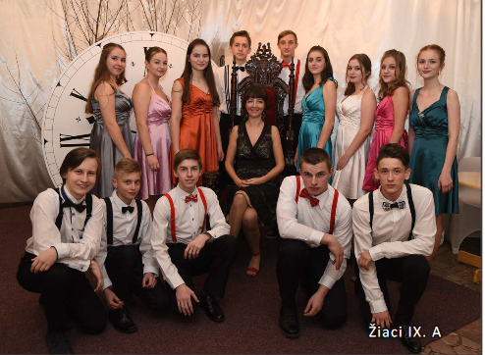

Podnikateľská činnosť

Obec nepodníká .

Finančné usporiadanie vzťahov voči

  - zriadeným a založeným právnickým osobám
  - štátnemu rozpočtu
  - štátnym fondom
  - rozpočtom iných obcí
  - rozpočtom VÚC

V súlade s ustanovením § 16 ods.2 zákona č.583/2004 o rozpočtových pravidlách územnej samosprávy a o zmene a doplnení niektorých zákonov v znení neskorších predpisov má obec finančne usporiadať svoje hospodárenie vrátane finančných vzťahov k zriadeným alebo založeným právnickým osobám, fyzickým osobám - podnikateľom a právnickým osobám, ktorým poskytli finančné prostriedky svojho rozpočtu, ďalej usporiadať finančné vzťahy k štátnemu rozpočtu, štátnym fondom, rozpočtom iných obcí a k rozpočtom VÚC.

- Finančné usporiadanie voči zriadeným a založeným právnickým osobám

Finančné usporiadanie voči zriadeným právnickým osobám, t.j. rozpočtovým organizáciám:

- prostriedky zriaďovateľa, vlastné prostriedky RO
Rozpočtová organizácia | Suma poskytnutých finančných prostriedkov | Suma skutočne použitých finančných prostriedkov | Rozdiel - vrátenie
Základná škola s materskou školou –bežné výdavky | 156 642,00 | 156 642,00 | 0,00
Základná škola s materskou školou – kapit.transfer | 0,00 | 0,00 | 0,00

- prostriedky od ostatných subjektov verejnej správy napr. zo ŠR

Rozpočtová organizácia | Suma poskytnutých finančných prostriedkov | Suma skutočne použitých finančných prostriedkov | Rozdiel - vrátenie
Základná škola s materskou školou | 628 966,60 | 600 006,50 | 28 960,10 (použité v 2022 alebo vrátené v 2022)

- Finančné usporiadanie voči štátnemu rozpočtu:

Poskytovateľ  - 1 - | Účelové určenie grantu, transferu  - bežný transfer - BT  - kapitálový transfer - KT  - 2 - | Suma poskytnutých  finančných prostriedkov  - 3 - | Suma skutočne použitých finančných prostriedkov  - 4 - | Rozdiel  (stĺ.3 - stĺ.4 )  - 5 -
ÚPSVaR | na stravu detí v hmotnej núdzi – BT | 27764,40 | 12124,10 | 15640,30
ÚPSVaR | na školské pomôcky deti v HN - BT | 282,20 | 282,20 | 0,00
ÚRPSaR | Na výkon osobitného príjemcu - BT | 915,66 | 660,80 | 254,86
MV SR | Register obyvateľov a hlásenie  pobytu občanov – BT | 542,62 | 542,62 | 0,00
MV SR | Výkon štátnej správy na úseku matrík – BT | 2474,20 | 2474,20 | 0,00
MDVaRR | Výkon štátnej správy na úseku stavebného poriadku –BT | 1884,09 | 1884,09 | 0,00
MDVaRR | Výkon štátnej správy na úseku dopravy | 62,81 | 62,81 | 0,00
OÚ Žilina | Výkon štátnej správy na úseku starostlivosti o životné prostredie – BT | 142,49 | 142,49 | 0,00
OÚ Žilina | Prenesené kompetencie ZŠ – BT | 610718,00 | 597398,20 | 13319,80
OÚ Žilina | Prenesené kompetencie ZŠ – BT 2021 | 23701,29 | 23701,29 | 0,00
Okresný úrad | Voľby – BT | 0,00 | 0,00 | 0,00
MV SR | Dotácia DHZ | 3000 | 3000 | 0,00
ÚPSVaR | Na aktivačnú činnosť §52,54,50 – BT z roku 2020 | 8575,44 | 8575,44 | 0,00
ÚPSVaR | Na aktivačnú činnosť §52,54,50 – BT | 4034,64 | 4034,64 | 0,00
ŠÚSR | Sčítanie (prostriedky z roku 2020) | 2303,77 | 2303,77 | 0,00
ŠÚSR | Sčítanie | 3955,42 | 3955,42 | 0,00
Envirofond | Nakladanie s odpadom | 1393,32 | 1393,32 | 0,00
MV SR | Transfer testovanie | 38685,00 | 38685,00 | 0,00

- Finančné usporiadanie voči štátnym fondom

Obec neuzatvorila v roku 2021 žiadnu zmluvu so štátnymi fondmi.

- Finančné usporiadanie voči rozpočtom iných obcí

Obec | Suma poskytnutých finančných prostriedkov | Suma skutočne použitých finančných prostriedkov | Rozdiel
Spoločný obecný úrad | 7605,00 | 6837,59 | -767,41

- Finančné usporiadanie voči rozpočtom VÚC

Obec v roku 2021 neuzatvorila s VÚC zmluvu po poskytnutí dotácie.

Hodnotenie plnenia programov obce - Hodnotiaca správa k plneniu programového rozpočtu

Na základe Uznesenia č. 28/2013 obec zostavovala rozpočet na rok 2021 bez uplatňovania programovej štruktúry.

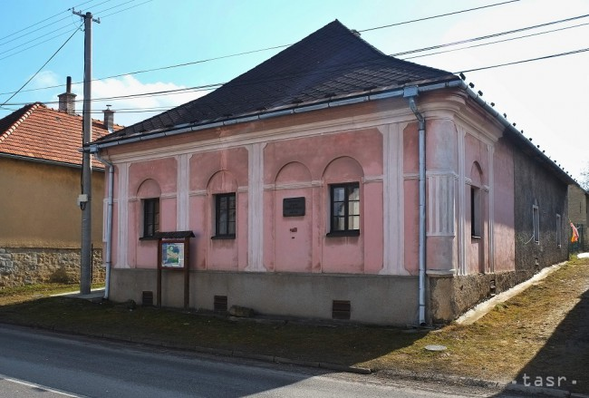

- Konsolidácia hospodárenia za r. 2021

Obec Hybe mala v roku 2021 vo svojej zriaďovateľskej pôsobnosti 1 rozpočtovú organizáciu. Konsolidovaný celok obce Hybe prešiel v roku 2014 nasledovnou zmenou: subjekt Základná škola, 03231 Hybe 140 zanikla k 31.8.2014, vznikol nový právny subjekt Základná škola s materskou školou, 03231 Hybe 691, ktorej súčasťou sa stala materská škola (do 31.8.2014 bola súčasťou obecnej štruktúry). Nový právny subjekt prevzal majetok, pohľadávky aj záväzky pôvodného subjektu. Rovnako nový právny subjekt prevzal zamestnancov pôvodného subjektu.

Konsolidovaná účtovná závierka konsolidovaného celku obce Hybe bola zostavená v súlade so zákonom č. 431/2002 Z. z. o účtovníctve v znení neskorších predpisov (ďalej len ,,zákon o účtovníctve“) a v súlade s Opatrením Ministerstva financií Slovenskej republiky zo dňa 17. decembra 2008 č. MF/27526/2008 – 31, ktorým sa ustanovujú podrobnosti o metódach a postupoch konsolidácie vo verejnej správe a podrobnosti o usporiadaní a označovaní položiek konsolidovanej účtovnej závierky vo verejnej správe v znení neskorších predpisov.

Metódy a postupy konsolidácie

V rámci konsolidácie konsolidovaného celku obce Hybe bola použitá metóda úplnej konsolidácie, boli eliminované vzájomné pohľadávky, záväzky, náklady a výnosy bola vykonaná konsolidácia kapitálu. V roku 2021, rovnako ako v predchádzajúcich účtovných obdobiach sa medzi účtovnými jednotkami konsolidovaného celku obce neuskutočnil nákup, resp. predaj majetku. Preto nebolo potrebné vykonať konsolidáciu medzivýsledku.

- Udalosti osobitného významu po skončení účtovného obdobia

Obec nezaznamenala žiadnu udalosť osobitného významu po skončení účtovného obdobia. Obec nemá náklady na činnosť v oblasti výskumu a vývoja. Obec nemá organizačnú zložku v zahraničí.

Vypracovala: Ing.Ivana Šuňavcová Schválil: Ing.Karol Pavlíček

V Hybiach dňa 29.9.2022

